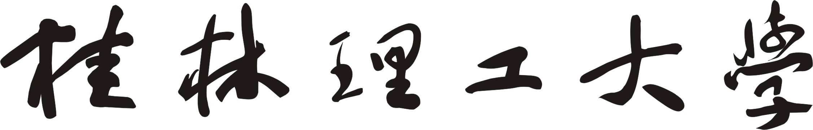

毕业实习与毕业设计(论文)
工作记录本

学 院 ：
专业（方向）：
班 级 ：
姓 名 ：
学 号 ：
指 导 教 师 ：
使 用 时 间 ：

桂林理工大学教务处制

使 用 说 明

1．此工作记录本专供毕业实习与毕业设计（论文）工作使用，请不要记录其它无关事项；
2．此工作记录本需记载包括学生毕业实习与毕业设计（论文）全过程的工作情况[实习内容、收集到的原始资料记录、实验技术参数、查阅文献记载、实习工作中的问题、心得体会及毕业设计（论文）撰写期间工作情况等]；
3．学生毕业实习与毕业设计（论文）各阶段工作记录，反映了学生工作量大小，并作为各次检查和最后评分的重要依据，请学生认真填写，指导教师要定期或不定期进行指导、调阅、抽查，及时了解学生工作情况。师生交流情况由学生进行记录，指导教师签名确认；
4．此工作记录本需保持整洁，不得随意撕毁。工作结束后与“过程材料”一同存档。

基 本 要 求

本科毕业实习与毕业设计（论文）工作是培养学生工程实践能力、理论研究能力和创新意识的重要环节，也是学生毕业及学位资格认定的重要依据，是对学生在校几年学习质量的综合检查。因此，为了规范本科生专业毕业实习与毕业设计（论文）工作，要求做到：
1.学生在指导教师指导下明确选题后，应向指导教师提交毕业实习与毕业设计（论文）的工作计划及完成选题准备采取的措施、方法、实施步骤的报告。
2.学生应根据指导教师下达的任务书的要求，综合运用所学知识解决实际问题，并结合毕业实习与毕业设计（论文）工作，努力学习，不断获取新知识，提高独立工作的能力。
3.学生必须参加毕业实习与毕业设计（论文）的各项训练环节，不得弄虚作假或抄袭他人成果。学生应主动接受指导教师的检查和指导，定期向指导教师汇报工作进度及听取指导教师对工作的指导意见。
学生毕业实习与毕业设计（论文）的主要工作有：
（1）开题报告。做开题报告时，应提出文献综述、方案论证和毕业实习与毕业设计（论文）进度计划。在毕业实习与毕业设计（论文）进度计划中必须包含一定工作量的计算机知识综合应用环节。
（2）要阅读一定量的文献资料，并按教学大纲的要求完成读书报告，其中包括完成一定量的与毕业设计（论文）有关的外文文献翻译。
（3）认真填写毕业实习与毕业设计（论文）工作记录，学生毕业实习与毕业设计（论文）各阶段工作记录作为各次检查和最后评分的重要依据。
（4）按计划完成课题任务。
（5）撰写毕业设计（论文）、报告并参加答辩。
4.学生在毕业实习与毕业设计（论文）工作期间应严格遵守实习纪律、安全规定和有关保密条例，顺利完成毕业实习与毕业设计（论文）工作任务。如经检查毕业实习期间没有完成规定工作量的，应及时补足。
5.申请并获准在校外单位进行毕业实习和毕业设计（论文）工作的学生，必须保证每周与校内指导教师联系一次以上，汇报自己的工作进展情况，了解所在学院毕业实习、毕业设计(论文)各阶段的工作安排。外出毕业实习（设计）工作完成后，必须在规定的时间内返校，到所在学院办理返校签到手续，提交《桂林理工大学学生在校外单位进行毕业实习和毕业设计（论文）工作鉴定表》，参加毕业设计(论文)答辩。

毕业实习、毕业设计（论文）工作进度安排简介

日期： 年 月 日
工作地点：
工作内容：

师生交流情况记录

日 期： 年 月 日至 年 月 日
地 点：
指导形式： （面授、E-mail、QQ、电话、短信等）
内 容：

指导教师签名：

年 月 日

